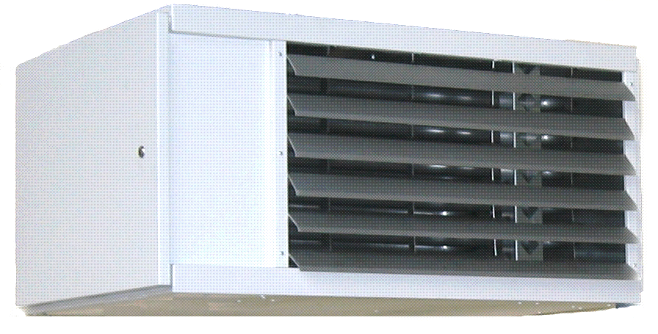

DESCRIPTIF TECHNIQUE
Aérotherme gaz type Minigaz ECO 2
Modèle « hélicoïdal » MH ECO 2
Caractéristiques techniques

Type | MH16  ECO 2 | MH21  ECO 2 | MH28  ECO 2 | MH35  ECO 2 | MH50  ECO 2 | MH60  ECO 2 | MH80  ECO 2
Débit calorifique nominal (kW) | 15,1 | 20,8 | 28,3 | 34,4 | 49,5 | 60,5 | 79,5
Puissance unitaire utile (kW) | 14,1 | 18,5 | 26,5 | 32,1 | 46,3 | 56,9 | 73,9
Rendement de combustion PCI (%) | 93,1 | 93,3 | 93,7 | 93,4 | 93,5 | 94,0 | 93,0
Nbre de ventilateur | 1 | 1 | 1 | 1 | 1 | 1 | 1
Vitesse de rotation (tr/mn) | 1350 | 1350 | 1350 | 1050 | 1350 | 910 | 900
Débit d'air à 50°C (m³/h) | 1400 | 2100 | 3000 | 3800 | 4800 | 5800 | 7100
Delta T° air (°C) | 31 | 29 | 27 | 26 | 30 | 30 | 32
Portée d’air (m) | 12 | 12 | 16 | 23 | 28 | 28 | 28
Niveau sonore à 5 m dB_{A} | 42 | 43 | 47 | 46 | 56 | 54 | 53
Puissance électrique absorbée (VA) | 290 | 310 | 320 | 350 | 500 | 580 | 750
Consommation élect. Nom/min(*)  (KW) | 0,070 | 0,070 | 0,100 | 0,100 | 0,100 | 0,150 | 0,180
Emissions d’oxyde d’azote ( NOx)  (mg/kWh PCS) | <99 | <99 | <99 | <99 | <99 | <99 | <99
Efficacité énergétique saisonnière (ηs,h) (%) | 72,6 | 73,4 | 74,0 | 74,1 | 73,4 | 73,8 | 72,6
Encombrement hors tout (mm) | 810 x  780 x  355 | 1040 x  800 x  420 | 1040 x  820 x  460 | 1040 x  840 x  510 | 1040 x  810 x  700 | 1120 x  840 x  820 | 1120 x  840 x  1120
Poids (kg) | 54 | 82 | 88 | 98 | 125 | 152 | 194
(*) : ventilateur de soufflage exclu
Descriptif produit

Le MINIGAZ Eco, bénéficiant du marquage , comprend :
- un brûleur multi torches avec catalyseurs NOx
- un échangeur tubulaire de 4 parcours en acier aluminé d’un seul tenant, assemblé sans soudure sur la bride brûleur et équipé de turbulateurs.
- un groupe moto ventilateur hélicoïde monté sur plots antivibratiles,
- un diffuseur frontal de teinte aluminium muni de vantelles horizontales réglables,
- une double électrovanne gaz 2 allures
- un boîtier électronique assurant l'allumage et le contrôle de sécurité.
- un allumage automatique par une électrode d’allumage,
- un dispositif de contrôle de flamme permanent, par une sonde d’ionisation,
- une double protection thermique de l'échangeur,
- la possibilité de de réarmer l’appareil à distance depuis le boitier de commande (non-compris dans l’appareil)
- une commande par fil pilote permettant de limiter le nombre de fils à raccorder
- une carrosserie en tôle d'acier, protégée par une peinture époxy cuite au four RAL n° 9010
- une porte latérale sur charnières avec verrouillage à clef et joint d’étanchéité caoutchouc antibruit sur l'encadrement.
Garantie

- Sans mise en service Solaronics : Garantie pièce et main d’œuvre - retour usine d’un an sur l’appareil et de 5 ans sur l’échangeur

- Avec mise en service Solaronics : Garantie totale la première année et garantie de 5 ans pièces et main d’œuvre retour usine sur l’échangeur

78, rue de Kemmel BP 30173
59428 Armentières Cedex - France
Tel : +33 (0)3.20.10.59.59 Fax : +33 (0)3.20.35.57.22
http://www.solaronics.com
SOLARONICS se réserve le droit de modifier sans préavis les caractéristiques de ses appareils.
Ce document ne peut être considéré comme contractuel.
DESCRIPTIF TECHNIQUE – AEROTHERME GAZ TYPE MINIGAZ Eco MH ECO2 – CC09065D-FR– 03/01/2019
PAGE 1/2
DESCRIPTIF TECHNIQUE
Aérotherme gaz type Minigaz Eco 2
Modèle « hélicoïdal » MH Eco 2

Mise en place des appareils

Le MINIGAZ Eco sera suspendu en 4 points.

La hauteur d'accrochage et la distance réglementaire par rapport aux parois devront être respectées.

Prévoir un dégagement suffisant entre la porte d'accès et les parois ou obstacles avoisinants pour pouvoir sortir complètement le brûleur.

Raccordement gaz

Il doit être exécuté conformément aux prescriptions relatives aux installations intérieures (DTU 61.1 Installations de gaz). Le raccordement gaz s'effectue sur la partie arrière des MINIGAZ Eco.

Prévoir un kit gaz (non-compris dans l’appareil) comprenant : une vanne de barrage, le filtre gaz et un détendeur suivant la pression de distribution sera placé à l'extérieur de l'appareil.

Raccordement électrique

- Il doit être réalisé en fonction des normes en vigueur (section des conducteurs, liaison à la terre, sectionneurs, etc..).

Alimentation électrique à prévoir : 230 V mono Ph + N : pour tous les modèles.

Evacuation des produits de combustion

Elle sera réalisée à l'aide de conduits aluminium ou tout autre matériau prévu pour les produits de combustion gaz. L'emboîtage des conduits se fera à l'intérieur de la buse de l'appareil.

Cette évacuation doit être exécutée conformément aux prescriptions du DTU 24.1 et 61.1 (Travaux de fumisterie et Installations de gaz).

78, rue de Kemmel BP 30173
59428 Armentières Cedex - France
Tel : +33 (0)3.20.10.59.59 Fax : +33 (0)3.20.35.57.22
http://www.solaronics.com
SOLARONICS se réserve le droit de modifier sans préavis les caractéristiques de ses appareils.
Ce document ne peut être considéré comme contractuel.
DESCRIPTIF TECHNIQUE – AEROTHERME GAZ TYPE MINIGAZ Eco MH ECO 2 – CC09065D-FR– 03/01/2019
PAGE 2/2

